线程间同步

互斥量(互斥锁)：
例：生产者与消费者问题，在对临界资源进行操作时，先上锁，操作完后解锁

自旋锁：
- 使用自旋锁的线程会反复检查锁的变量是否可用。
- 自旋锁不会让出CPU，是一种忙等待状态

3.读写锁：
1. 允许多个读操作，适合读多写少的场景
2. 读写互斥，写写互斥，读读不互斥
3. 是一种特殊的自旋锁

4.条件变量：
1. 允许线程睡眠，直到满足某种条件
2. 当满足条件时，可以向线程发送信号，唤醒线程
3. 条件变量一般配合互斥量一起使用

例： 消费者与生产者例子，当缓冲区满时，生产者不能生产了，生产者线程睡眠，但当有消费者消费时，缓冲区中数量小于生产最大值，唤醒生产者线程。反之亦然

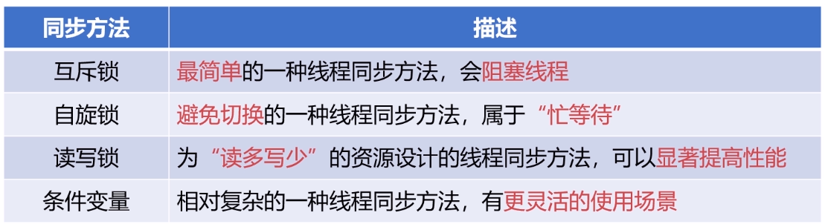

进程间同步

fork系统调用创建进程
- fork创建的进程初始化状态和父进程一样
- 系统会为fork的进程分配新的资源
- fork系统调用无参数
- fork会返回两次，分别返回子进程id和0。第一次父进程返回，第二次子进程返回

共享内存
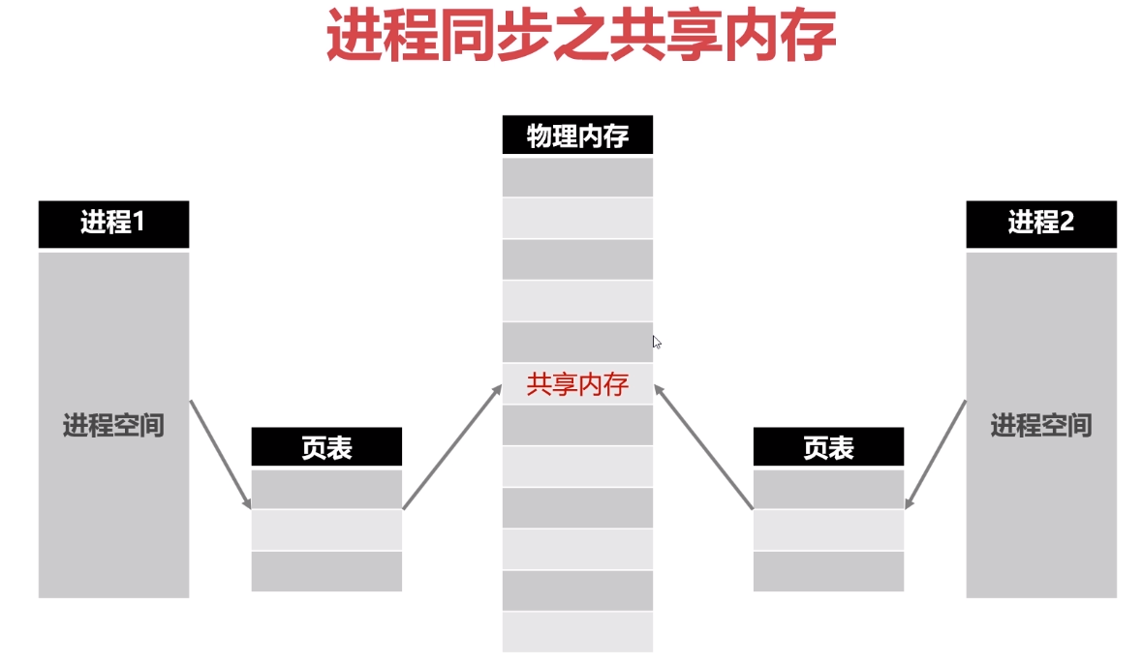
- 使用共享内存四步骤
  - 申请共享内存
  - 连接到进程空间
  - 使用共享内存
  - 脱离进程空间and删除共享内存

2.Unix域套接字
